**Bài 1:** vào link<https://demoqa.com/automation-practice-form>

Tìm xPath của 3 checkbox được khoanh trong ảnh sau, đặt tên và điền xPath vào bảng.



|  |  |  |
| --- | --- | --- |
| **Tên element (tự đặt tên)** | **xPath** | **Note** |
| **checkboxSports** | **//input[@id='hobbies-checkbox-1']**  **/label[text()='Sports']/preceding-sibling::input[@type='checkbox']** |  |
| **checkboxReading** | **//input[@id='hobbies-checkbox-2']**  **//label[text()='Reading']/preceding-sibling::input[@type='checkbox']** |  |
| **checkboxMusic** | **//input[@id='hobbies-checkbox-3']**  **//label[text()='Music']/preceding-sibling::input[@type='checkbox']** |  |

**Bài 2:** vào các link sau

Link 1: <https://techydevs.com/demos/themes/html/listhub-demo/listhub/index.html>

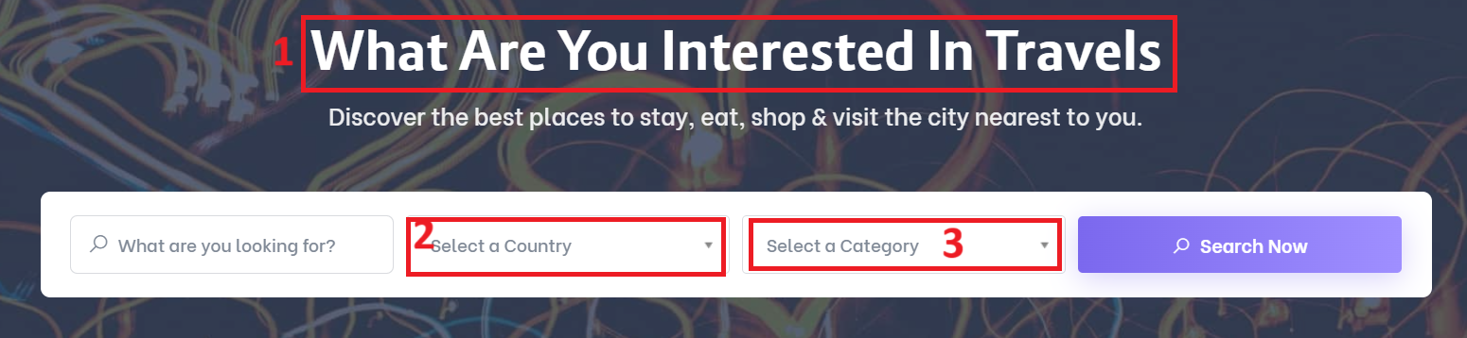

Link 2: <https://demoqa.com/automation-practice-form>

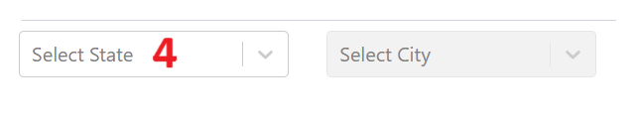

Tìm các xpath của các text 1, drop down list: 2-Select a Country, 3-Select a Category và 4- Select State đặt tên element và điền vào bảng:

|  |  |  |
| --- | --- | --- |
| **Tên element (tự đặt tên)** | **xPath** | **Note** |
| **titleWhatareyouinterested in** | **//h2[normalize-space(text()) = 'What are you interested in']** |  |
| **SelectaCountry** | **//select[@class='user-chosen-select']/option[@value='2']** |  |
| **SelectaCategory** | **//select[@class='user-chosen-select']/option[@value='2']** |  |
| **SelectState** | **//div[@id='stateCity-wrapper']** |  |